# 尋寶網 未來規劃

(僅供內部使用)

|  |  |
| --- | --- |
| 文件編號 |  |
| 版本號 | V4.0.4 |
| 實施日期 | June 3, 2021 |
| 保密等級 | ☐公開　☑內部　☐保密 |

|  |  |
| --- | --- |
| 作者 | Eric Chong |
| 配置管理員 | Susan Tan/Roman Luo |

## 概述

### 編寫目的

針對尋寶網進行新功能開發、改善用戶體驗。

### 讀者對象

供開發人員進行具體的網站規劃及設計開發。

### 編制單位

尋寶網團隊

### 參考文檔

持續提供

### 術語定義

無

### 參考連結

1. 尋寶網  
   <http://www.soonnet.org/>
2. 運動筆記  
   <https://running.biji.co/>
3. 瘋迷Phomi  
   <http://www.phomi.com.tw/>
4. 運動標籤  
   <https://www.sportag.net/web/>

## 系統說明

### 概述

新版尋寶網以Vue + .NET CORE API建構完成，

此階段將陸續優化現存問題，並開發新功能。

第一階段: 2020/04 ~ 2020/08 (已完成)  
建立新框架、測試伺服器，重構影音部分

第二階段: 2020/08 ~ 2020/12 (已完成)  
文章、新聞、賽程頁面

#### 第三階段: 2020/12 ~ 2021/05 (已完成)

相簿、個人專頁及餘下部分

新舊版本完全替換，不再使用舊版

第四階段: 2021/06 ~  
擴展、優化及開發新功能

## 系統需求: 第4.1階段 - 主頁

### 階段完成目標

* 更改成www.soonnet.org的首頁
* 連結後台數據 (橫額、精選影片、熱門相簿、熱門話題、最近賽事)
* 從後台更換橫額

### ❶ 前台: 首頁

參考文件: frontdesk/index.html

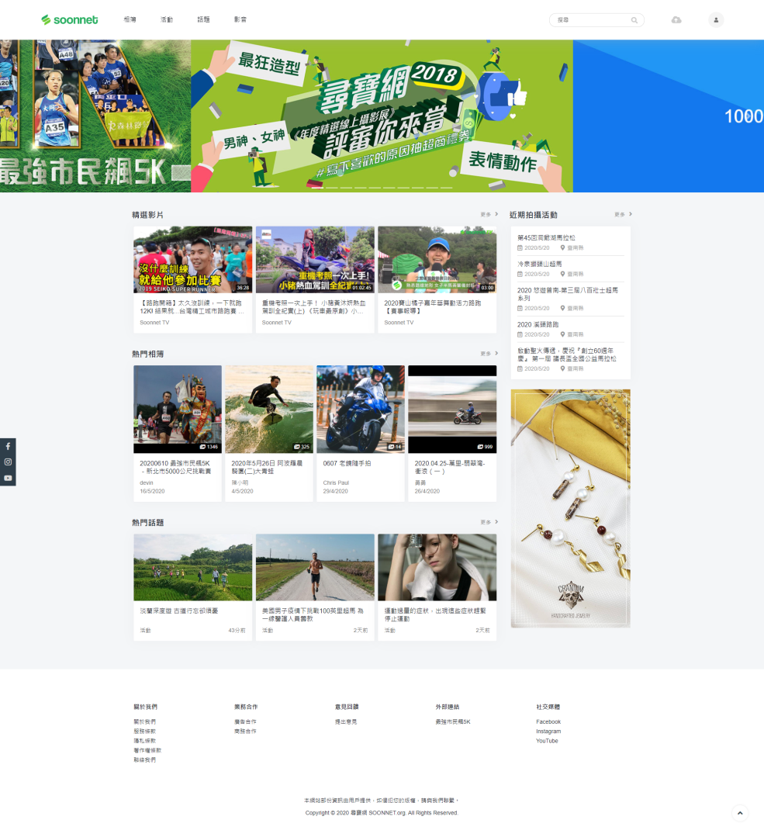

* 採用全闊Banner輪播 ➔ 顯示10個，取後台「首頁設定＞橫額設定」
* 精選影片 ➔ 取後台「影音>精選影音」頭3個
* 熱門相簿 ➔ 取7天內瀏覽量最多的4個相簿
* 熱門話題 ➔ 取後台「話題>編輯推薦」頭3個
* 近期拍攝活動 ➔ 取過去兩週內有相簿的賽事資料

### ❷ 後台: 首頁 - 橫額設定

參考文件: controlpanel/pages/home/banner.html

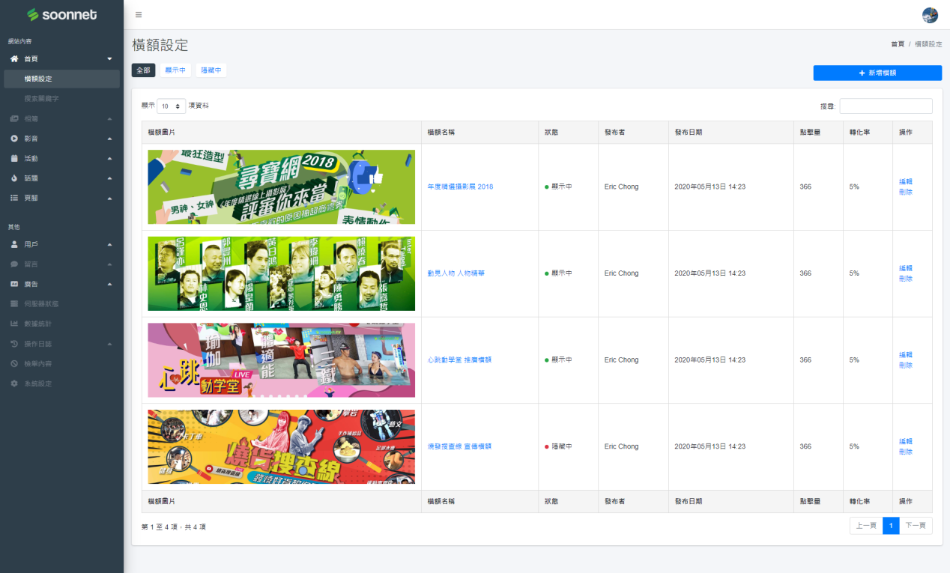

* 點擊橫額名稱 ➔ 跳至橫額連結

### ❸ 後台: 首頁 - 新增橫額

參考文件: controlpanel/pages/home/banner/create.html

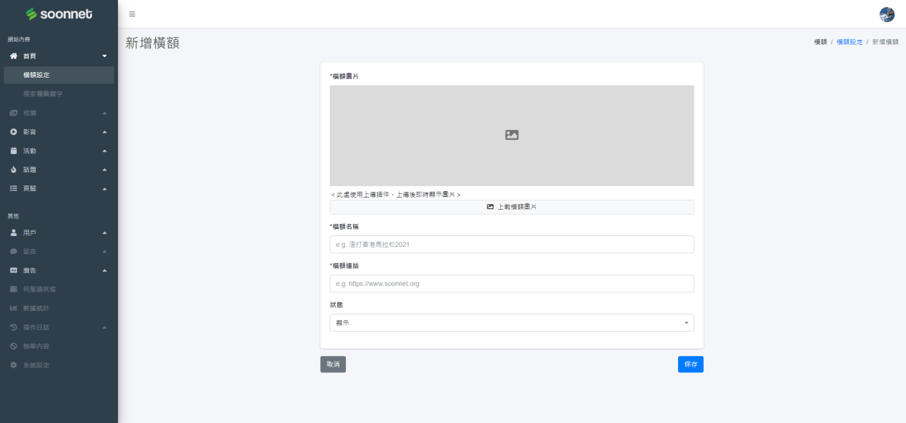

## 系統需求: 第4.2階段 - 留言

### 階段完成目標

* 尋寶網會員能夠於網站留言
* 取代影音及話題的Facebook留言插件

### ❶ 開發站內留言功能

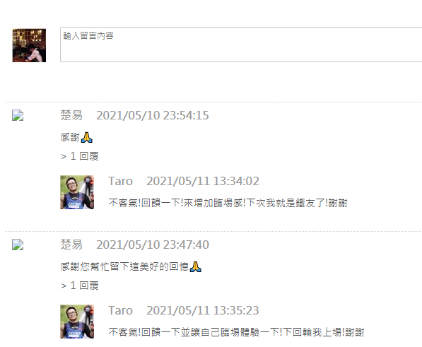

* 參考舊版，於以下欄位新增留言功能:  
  (1)相簿內文  
  (2)相片內文  
  (3)影音內文  
  (4)文章內文  
  (5)賽事內文

## 系統需求: 第4.3階段 – 使用雲服務API: 號碼布辨識

### 階段完成目標

* 使用收費的文字辨識雲服務
* 每天能夠辨識的數量能夠滿足日常需求

### ❶ 號碼布辨識 (OCR) 服務

* 因應目前使用的號碼布辨識服務「百度雲」於5/27日由每天免費50,000/張改成每月免費2,000/張，  
  因免費項目未能符合尋寶網日常所需 (平均每月300,000/張)，而需採用收費服務  
  建議考慮: 百度雲、亞馬遜AWS、Microsoft Azure

## 系統需求: 第4.3階段 - 短影音社交平台

### 階段完成目標

* 會員能夠發佈社交動態、互動
* 上傳限制秒數的短片

### ❶ 前台: 社交動態主頁

參考文件: frontdesk/social/feed.html

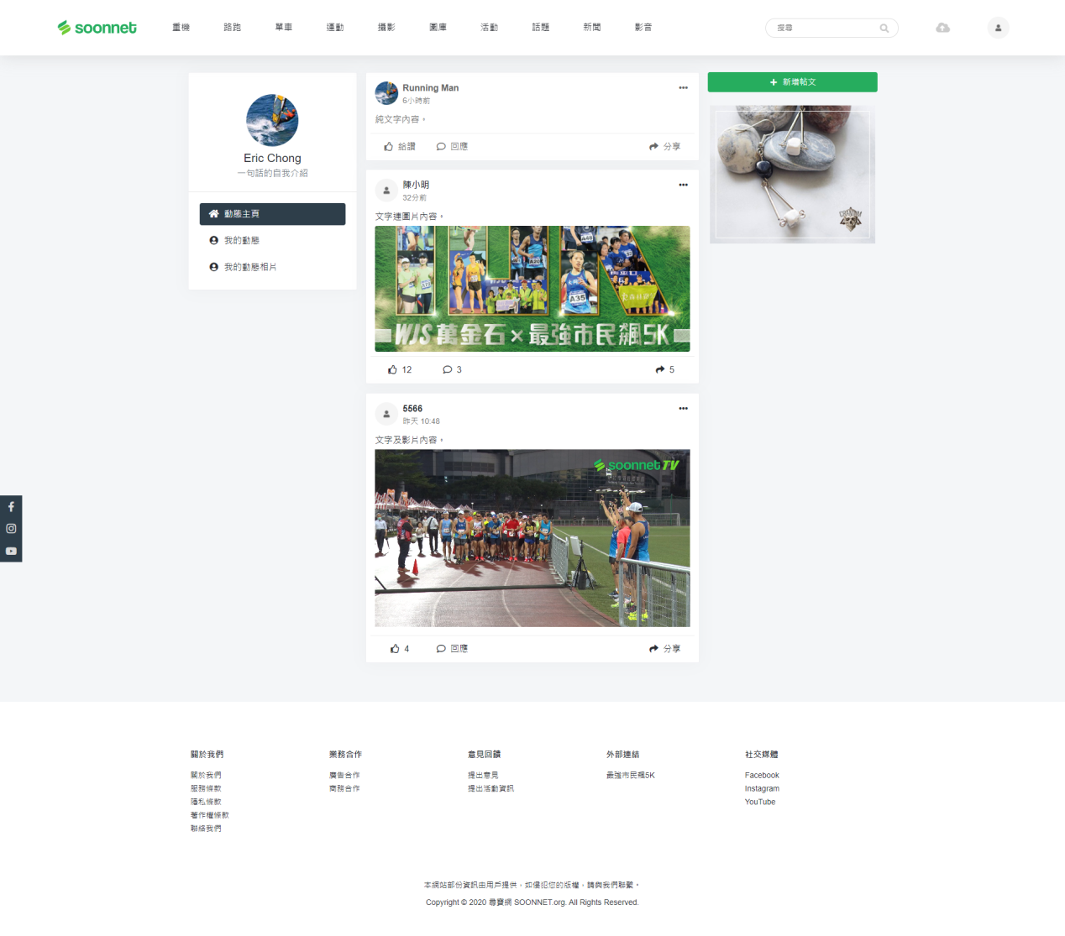

* 每個動態只能上傳一張相片或影片；於社交動態上傳的相片及影片獨立儲存在用戶的動態相簿內
* 按發佈次序新至舊排序
* 讚好及留言為"0"時，顯示文字「讚好」「回應」；如大於0，顯示讚好或回應的數量；  
  
* 會員對自身發言的動態，顯示「刪除」選項  
  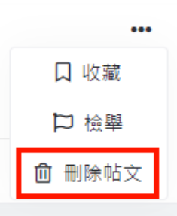
* 動態發佈  
  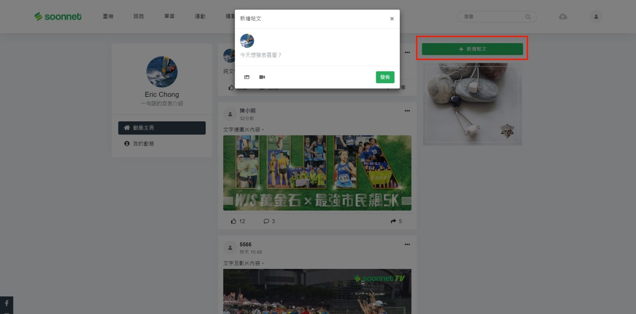
* 查看帖文  
  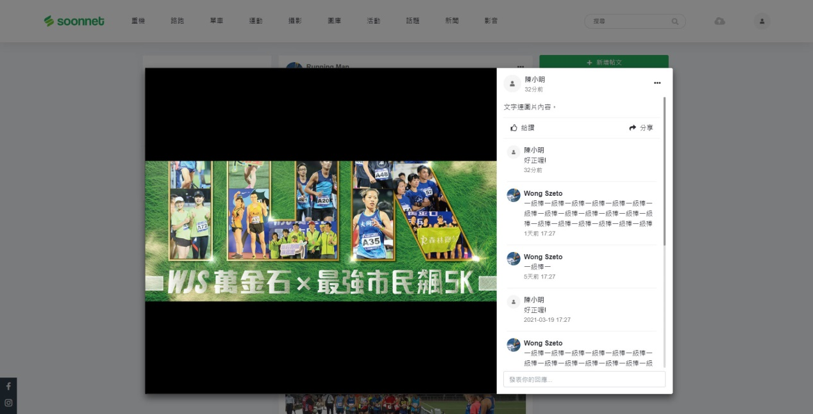

### ❷ 前台: 我的動態

參考文件: frontdesk/social/myfeed.html

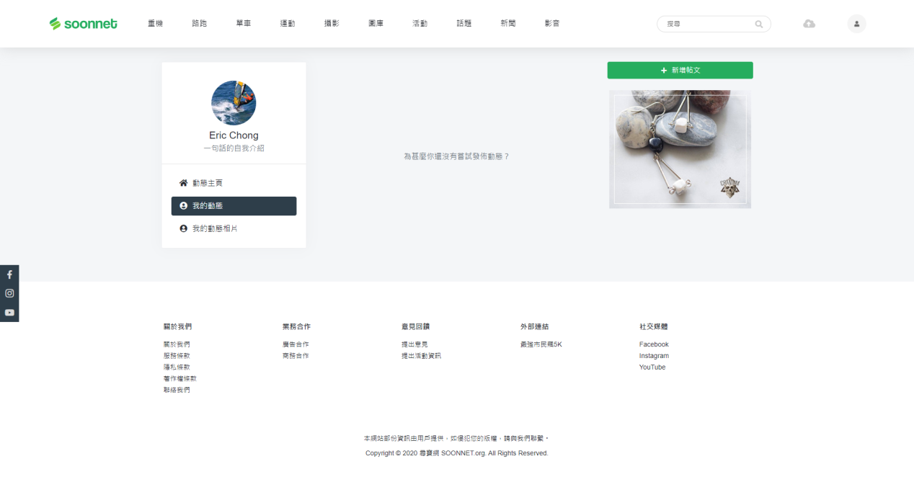

* 顯示用戶自己發佈的所有動態

### ❸ 前台: 我的動態相片

參考文件: frontdesk/social/myfeed.html

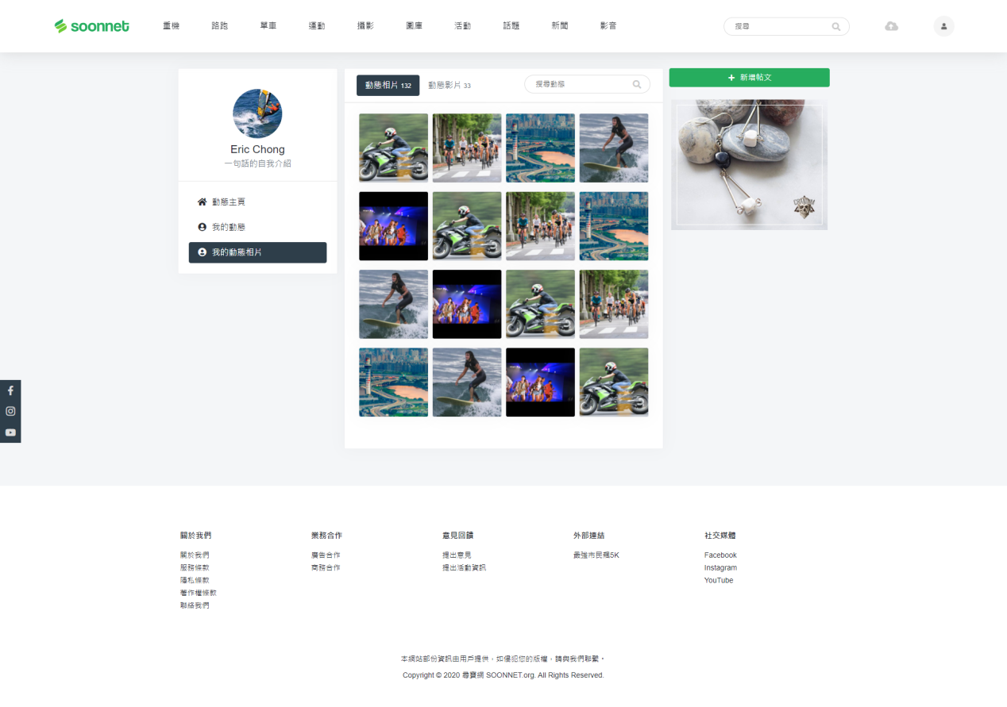

* 點擊後也是彈出帖文窗格  
  

### ❹ 後台: 動態列表

參考文件: controlpanel/pages/social/feedlist.html

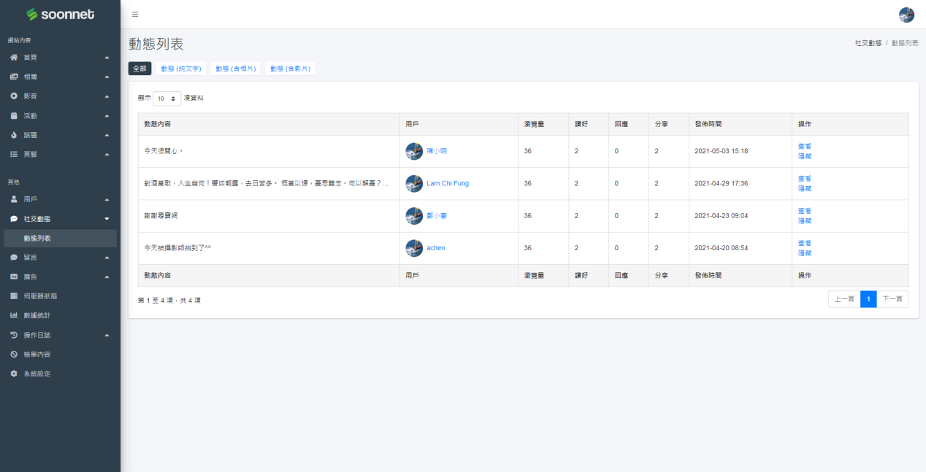

* 點擊「查看」跳到前台帖文介面
* 只能「隱藏」，不能刪除
* 像「留言列表」一樣加上篩選已隱藏/未隱藏的欄位  
  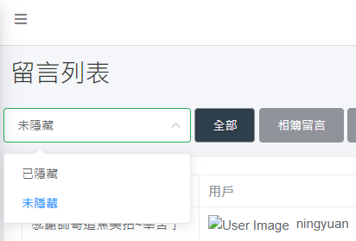

## 系統需求: 第4.5階段 – 使用雲服務API: 人臉辨識

### 階段完成目標

* 號碼布辨識的數量能夠滿足日常需求
* 按需求，增加人臉功能辨識

### ❶ 人臉辨識 (Face Recognition) 服務

* 建議: 每本相簿內增加一個「搜尋自己」的按鈕  
  用戶於每本相簿內上傳自己的相片，便能搜尋該相簿內含自己的相片  
  (每本相簿皆需上傳一次，並免儲存用戶相片，避免私隱問題)  
    
  可參考Sportag的人臉搜索方式:  
  <https://www.sportag.net/web/event-photo.php?event_id=747&view=all>

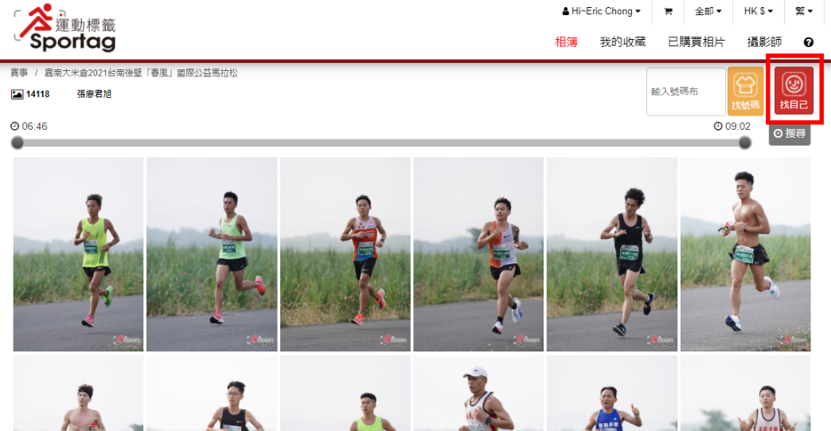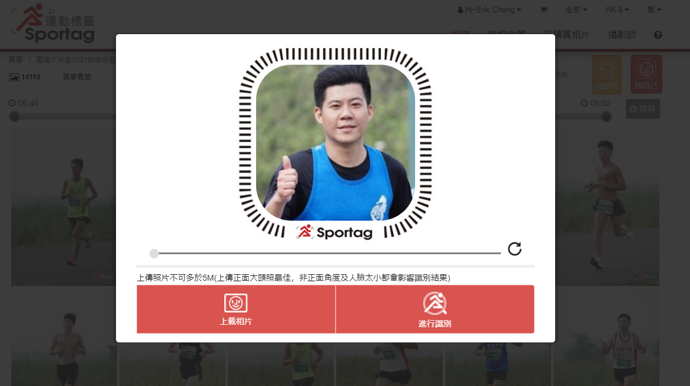

## 系統需求: 第4.6階段 – 使用雲服務API: 架設網關 (gateway)

### 階段完成目標

* 台灣伺服器關閉時，也能指派到香港伺服器，使用戶不會無法連上網站
* 能夠跟據使用量指派上傳用戶到不同網線

### ❶ 使用外部網站設立網開 (gateway)

* 目前如果遇到台灣機房停電／伺服器關閉，尋寶網便完全無法連上，  
  因此要考慮一個後備方案，使用戶無法連上台灣伺服器時也能跳轉到香港伺服器，使有畫面能加載
* 建議使用知名提供服務的網關: Cloudflare  
  <https://www.cloudflare.com/zh-cn/teams/gateway>

例如:

台灣機房斷電，gateway能夠轉移到香港伺服器，出現網頁正在維護中的頁面

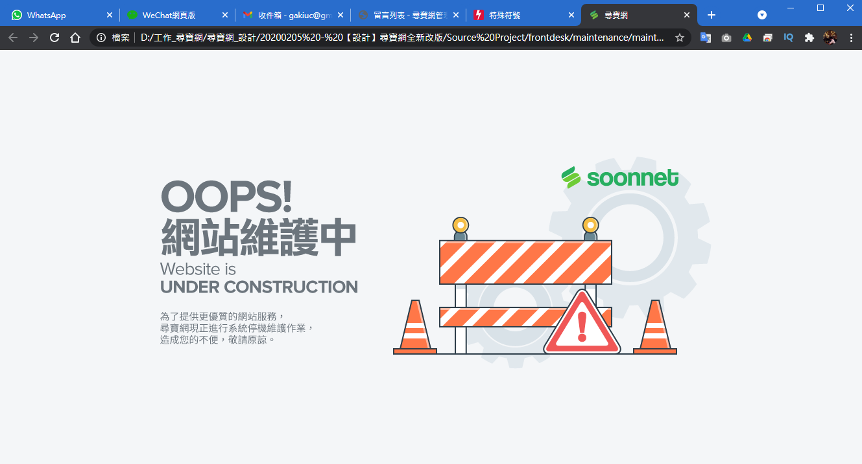

### ❷ 按網線使用量指派用戶使用不同網線上傳

* 目前是隨機指派用戶至500M/250M的網路進行上傳，  
  建立網關後，需設置成按使用量而指派用戶至不同的網路進行上傳

## 系統需求: 第4.7階段 - 購買新伺服器事宜(如有)、搬遷機房(如有)、新版優化上傳速度的問題

### 階段完成目標

* 與台灣Dell購買並安裝伺服器事宜 (如有)
* 處理搬遷機房事宜 (如有)
* 優化攝手上傳相片速度

### ❶ 與Dell購買伺服器事宜

* 約一年前曾討論有關訂購含SSD的新伺服器事宜，將從台灣Dell訂購並安裝，需安排及跟進  
  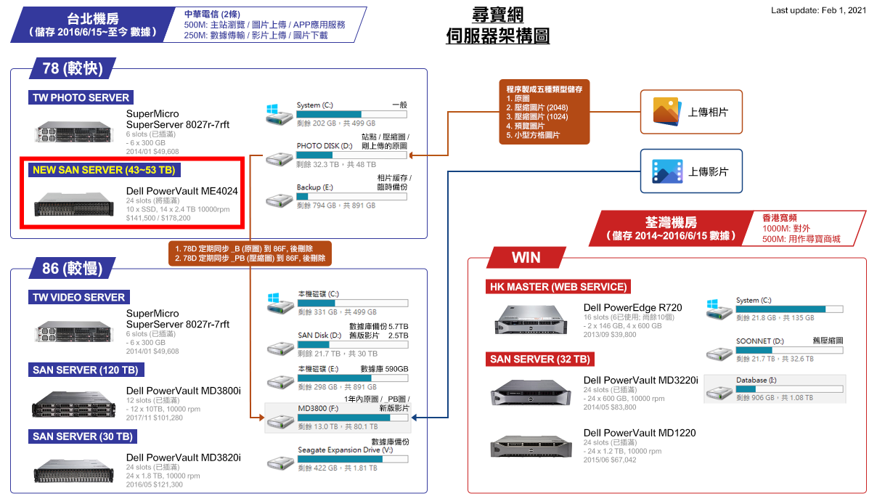

### ❷ 處理搬遷機房事宜

* 因應早前上傳速度慢及台灣臨時停電問題，  
  假設半夜台灣停電及通電，便需要等待到隔天早上，辦公室有人才能重啟伺服器  
  所以需考慮將伺服器搬遷至24小時有人維護的機房方案

### ❸ 優化相片上傳速度

* 因應上述硬體因素，優化相片上傳速度

## 系統需求: 第4.8階段 - 網站統計

### 階段完成目標

* 新版後台伺服器及流量後台統計

### ❶ 後台 - 儀表板

參考文件: controlpanel/pages/dashboard.html  
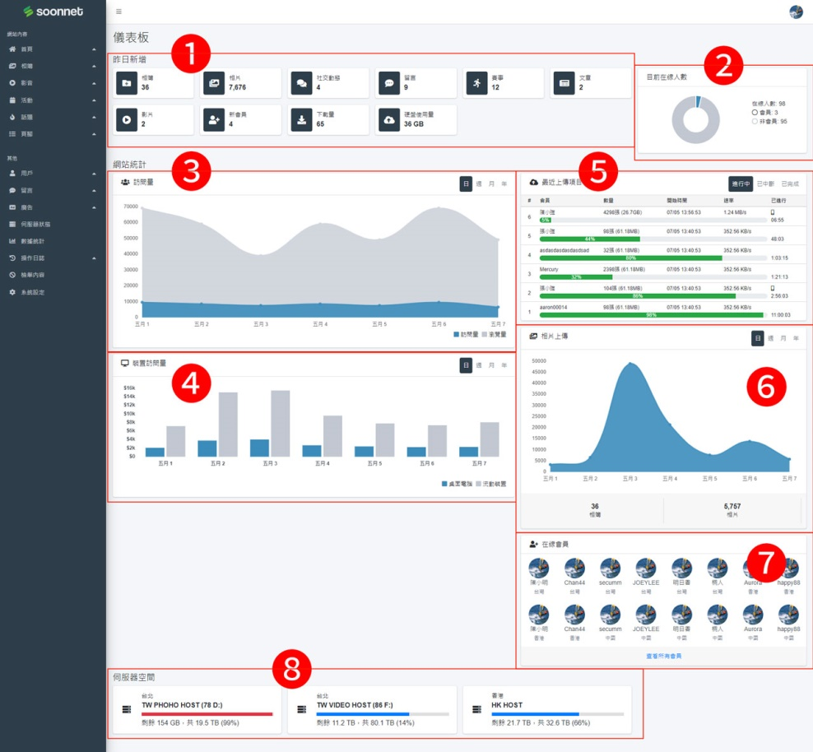

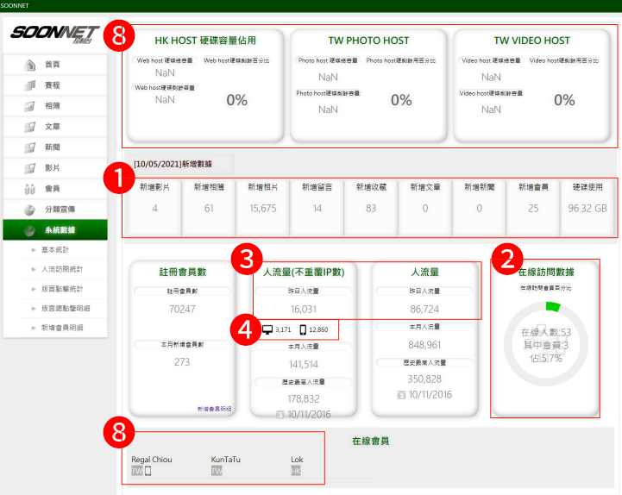

* ❶ 昨日新增的數據，包括:  
  (1)相簿, (2)相片, (3)社交動態, (4)留言, (5)賽事, (6)文章, (7)影片, (8)會員, (9)相片下載量, (10)硬盤使用量
* ❷ 在線人數  
  會員及非會員在線的人數
* ❸ 人流量  
  訪問量 = 舊版人流量 (不重覆IP數)  
  瀏覽量 = 舊版人流量  
  按日 (最近14天), 週 (最近12週), 月 (最近12個月), 年 (由成立至今) 瀏覽
* ❹ 裝置訪問量  
  電腦訪問量 (不重覆IP)  
  流動裝置訪問量 (不重覆IP)
* ❺ 最近上傳項目  
  進行中 = 尚在上傳中的項目 (所有)  
  已中斷 = 未完成/已中斷的項目 (最近20項)  
  已完成 = 成功完成的項目 (最近20項)
* ❻ 相片上傳  
  按日 (最近14天), 週 (最近12週), 月 (最近12個月), 年 (由成立至今)
* ❼ 在線會員  
  目前所有在線會員的頭像及訪問地區
* ❽ 伺服器監測狀態  
  78D, 86F, HK HOST的剩餘容量

## 系統需求: 第4.9階段 - 適用Vue的SEO方案

### 階段完成目標

* 搜尋引擎 (主要是Google) 能夠搜索到新版尋寶網的獨立內文頁面

### ❶ 目前搜尋引擎無法搜索到新版頁面

* 目前新版使用「動態加載」方式載入內容，致使搜尋引擎 (如Google) 無法搜索到新版的頁面，只能搜到舊版的頁面  
    
  例如尋寶網文章【生命在於運動，9個細節教會你科學跑步！ 尋寶網】  
  在Google/Yahoo只能搜到舊版的連結

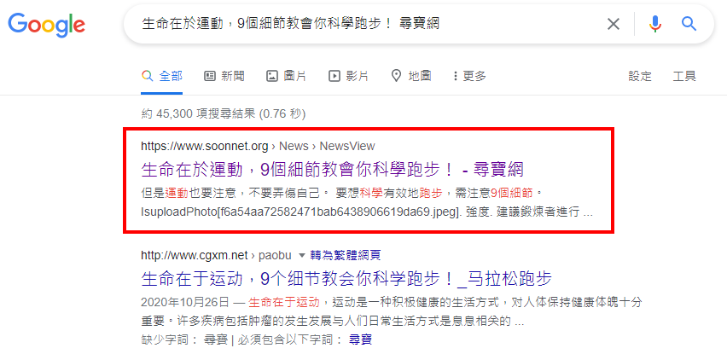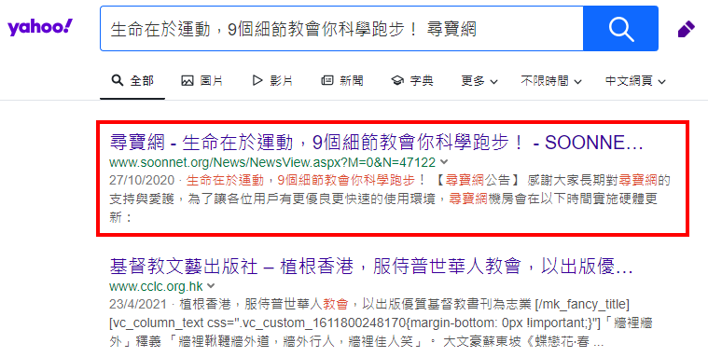  
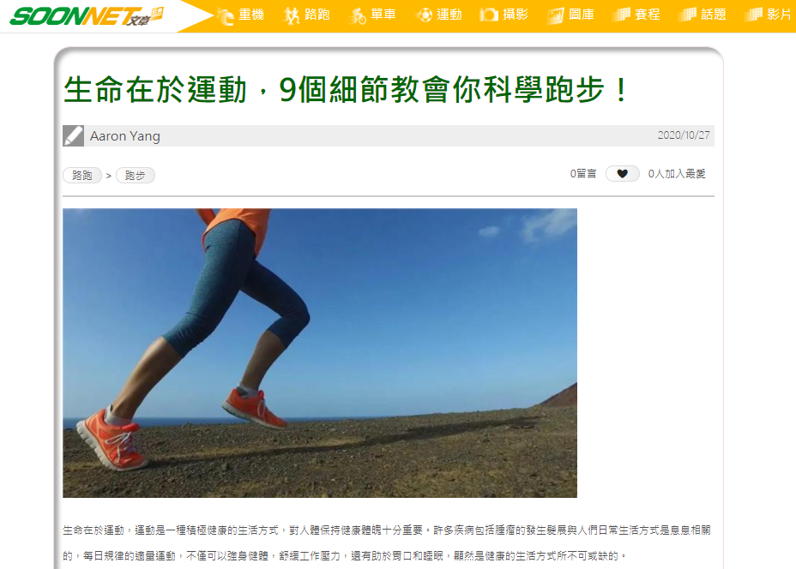

* 搜尋引擎則無法搜尋到透過新版上傳的頁面  
  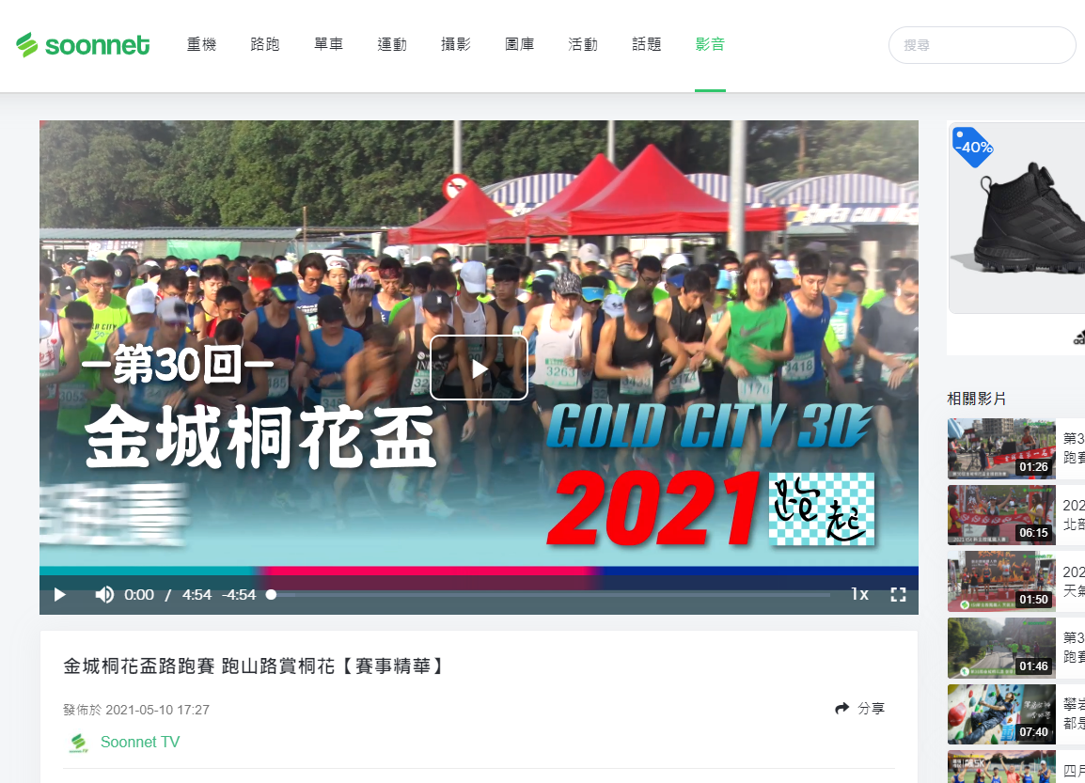  
  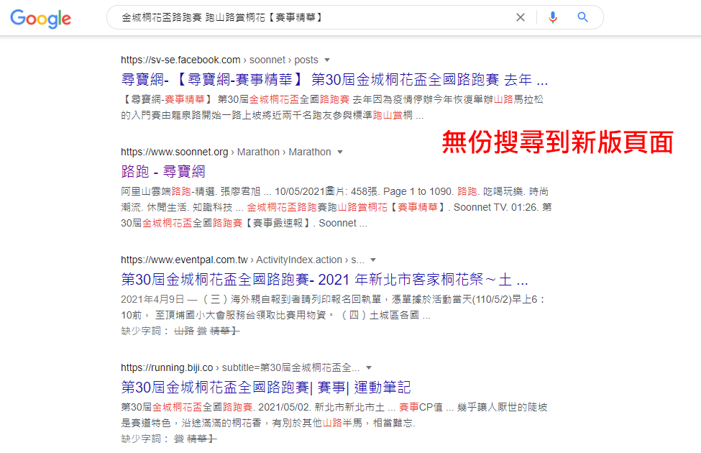

參考網址:

1. 基于Vue SEO的四种方案:  
   <https://segmentfault.com/a/1190000019623624>
2. (新手求助) Vue cli SEO 渲染方式?  
   <https://forum.vuejs.org/t/vue-cli-seo/81045>
3. How to make Vue.js Single Page Applications SEO-friendly: A Beginner's Guide  
   <https://madewithvuejs.com/blog/how-to-make-vue-js-single-page-applications-seo-friendly-a-beginner-s-guide>
4. Nuxt.js  
   <https://nuxtjs.org/?ref=madewithvuejs.com>

## 系統需求: 第4.10階段 – 套用加載時的骨架模型

### 階段完成目標

* 能夠搜尋到透過新版發佈的內容
* 能夠搜尋到透過後台發佈所設定的「關鍵字」的內容

### ❶ 所有頁面加入預載骨架

* 相簿主頁、相簿列表、相簿內頁、影音主頁、影音列表、話題列表、話題內文、活動列表、活動內文、個人專頁… 等加上預載骨架

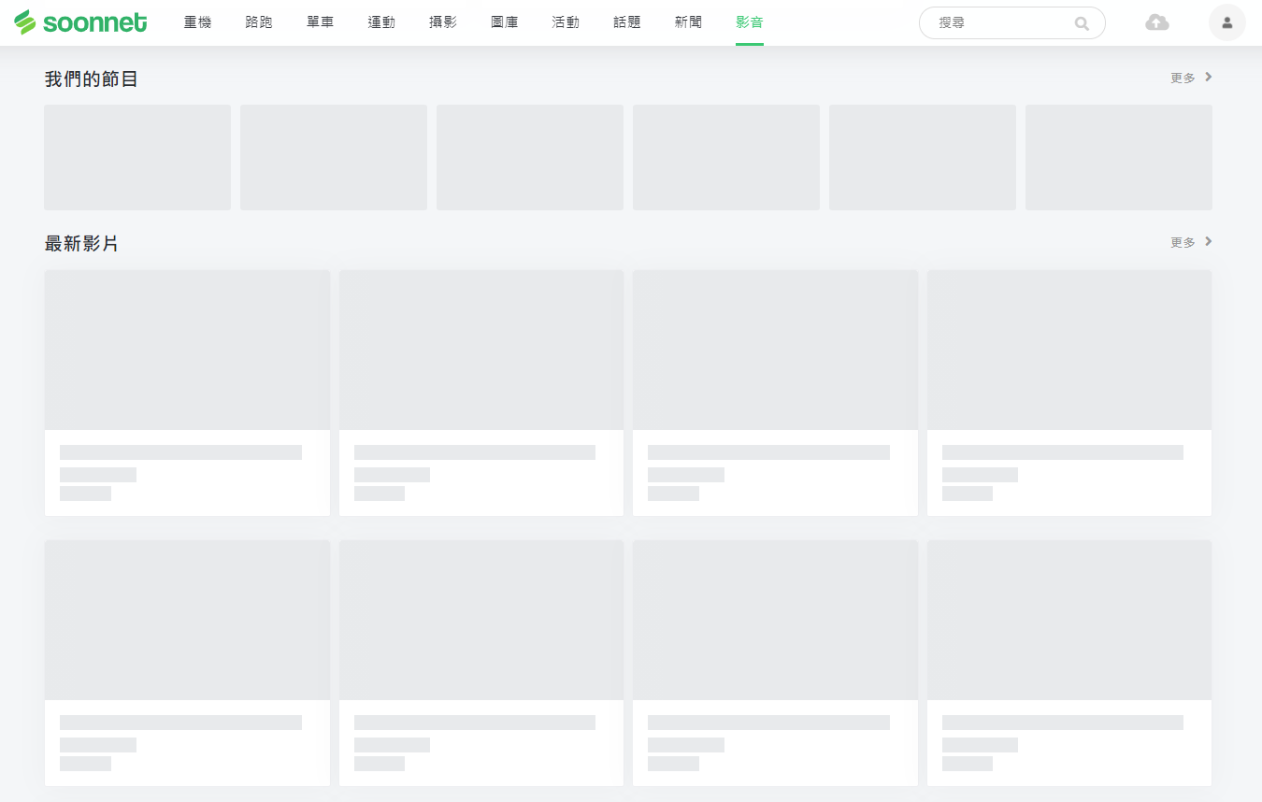

## 系統需求: 第4.11階段 – 站內搜尋功能

### 階段完成目標

* 能夠搜尋到透過新版發佈的內容
* 能夠搜尋到透過後台發佈所設定的「關鍵字」的內容

### ❶ Google搜尋引擎無法準確搜尋到結果

* 因目前內容是「動態加載」，新版發佈的內容無法透過Google搜尋引擎搜索到  
  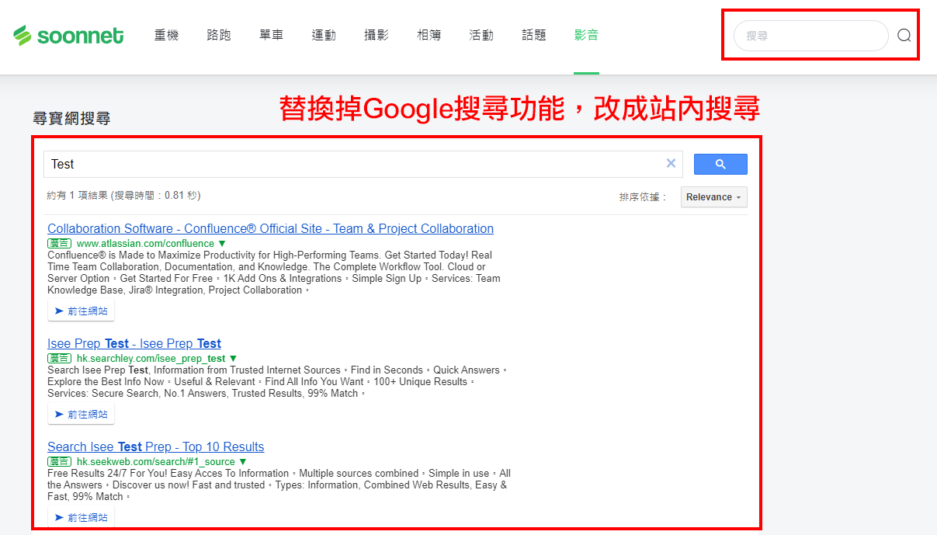

### ❷ 搜尋需能夠搜尋「關鍵字」

* 用戶能夠透過「標題」、「內文」、「作者」、「關鍵字」作搜尋  
  如Google引擎無法搜尋，改成站內搜尋
* 「關鍵字」是從後台發佈時設定的  
  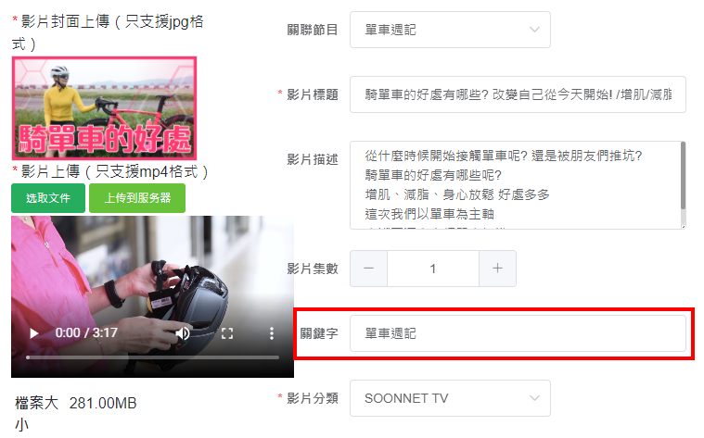

## 系統需求: 第4.12階段 – 相簿合集功能

### 階段完成目標

* 相簿合集功能  
  (合集 = 管理員從後台將多本相簿 (不限類型、時間) 捆綁在一起，  
  方便用戶找尋相片)  
  例1: 管理員創建合集「06/17追焦」，集合6月17日的追焦相簿合集 (包括重機追焦、單車追焦)

### ❶ 前台: 本週合集

參考文件: frontdesk/album/album.html

* 在相簿頁面顯示「所有14天內新增的相簿合集」的欄位
* 點擊合集名稱 ➔ 合集頁面  
  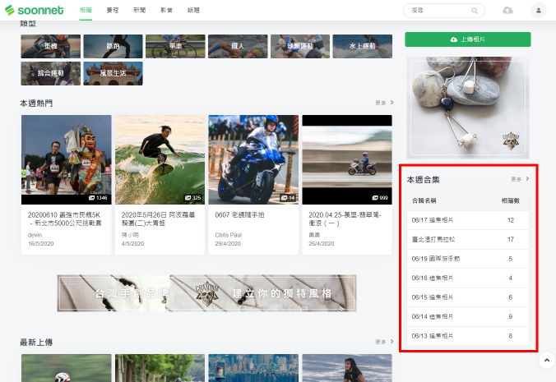

### ❷ 前台: 合集列表

參考文件: frontdesk/album/collectionlist.html

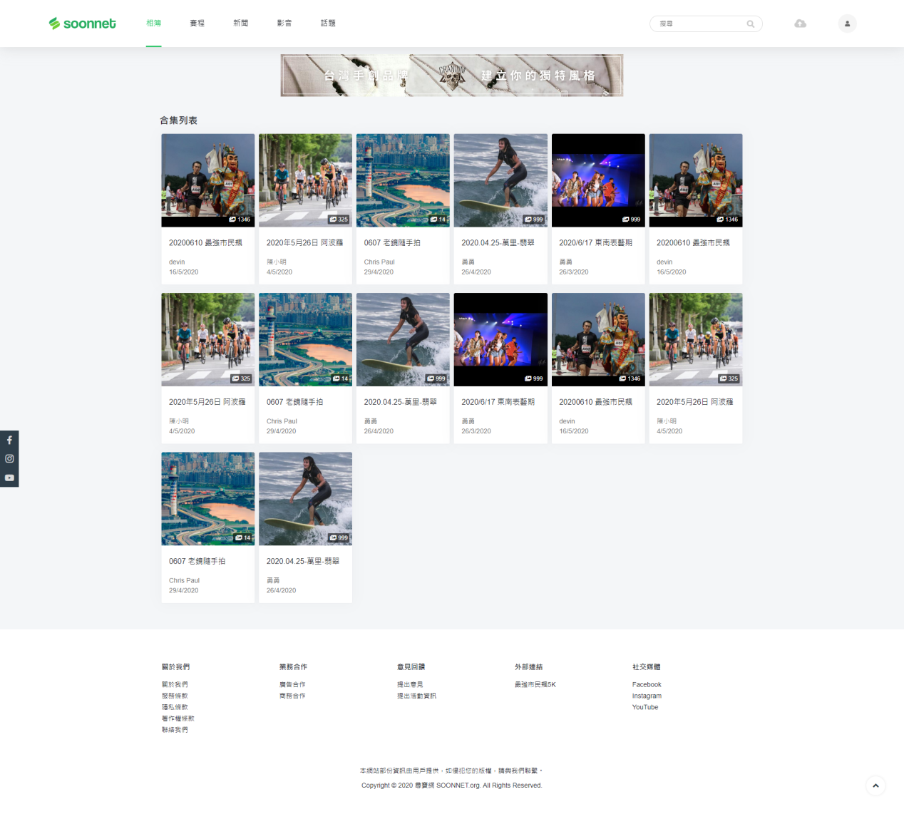

* 瀏覽所有合集的頁面
* 按頁數顯示 (不需要無限滾動)
* 與後台「相簿合集列表」數據關聯

### ❸ 前台: 合集內頁

參考文件: frontdesk/album/collection.html

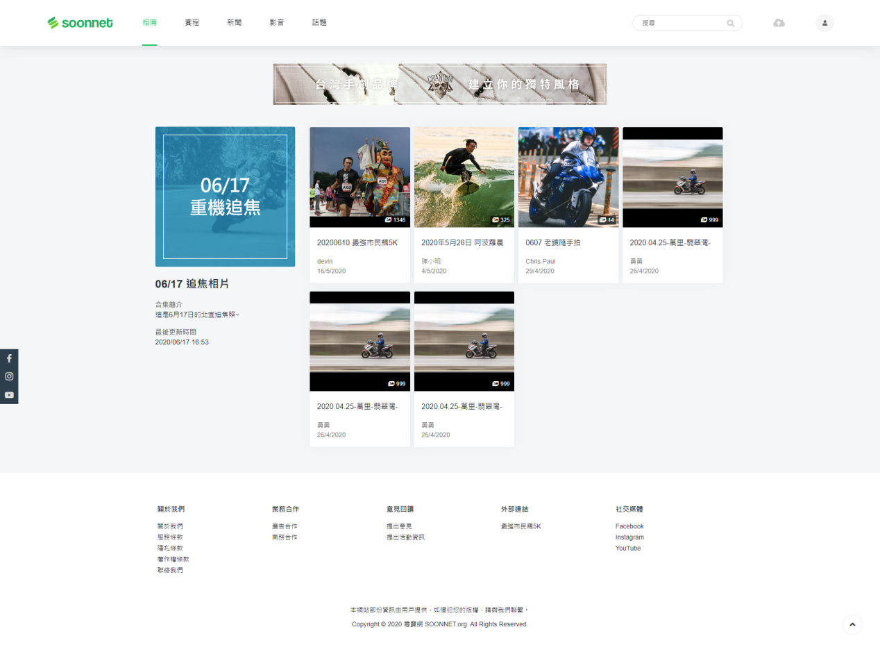

* 顯示相簿合集內的資料及包含相簿
* 需設置<meta property="og:title">等屬性供社交平台爬蟲

### ❹ 後台: 相簿 - 合集列表

參考文件: controlpanel/pages/album/collection.html

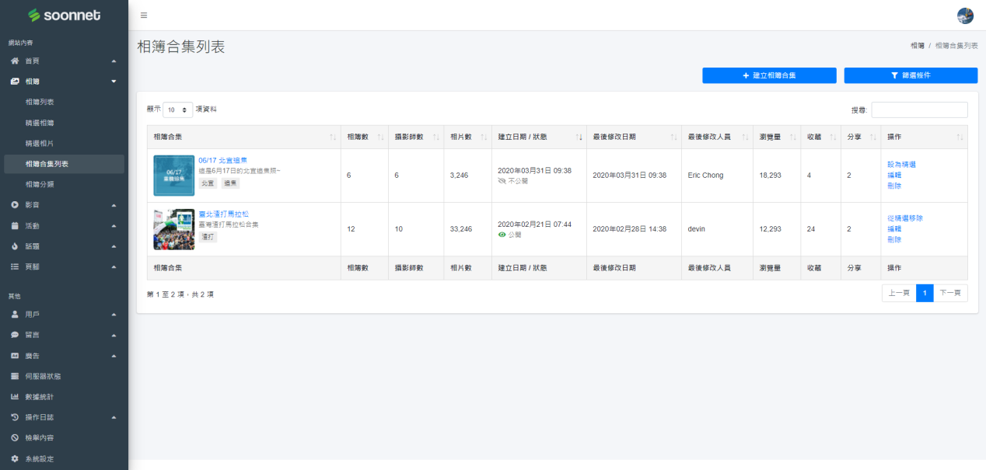

* 點擊合集名稱 ➔ 合集頁面

### ❺ 後台: 相簿 - 合集列表 - 新增合集

參考文件: controlpanel/pages/album/collection/create.html

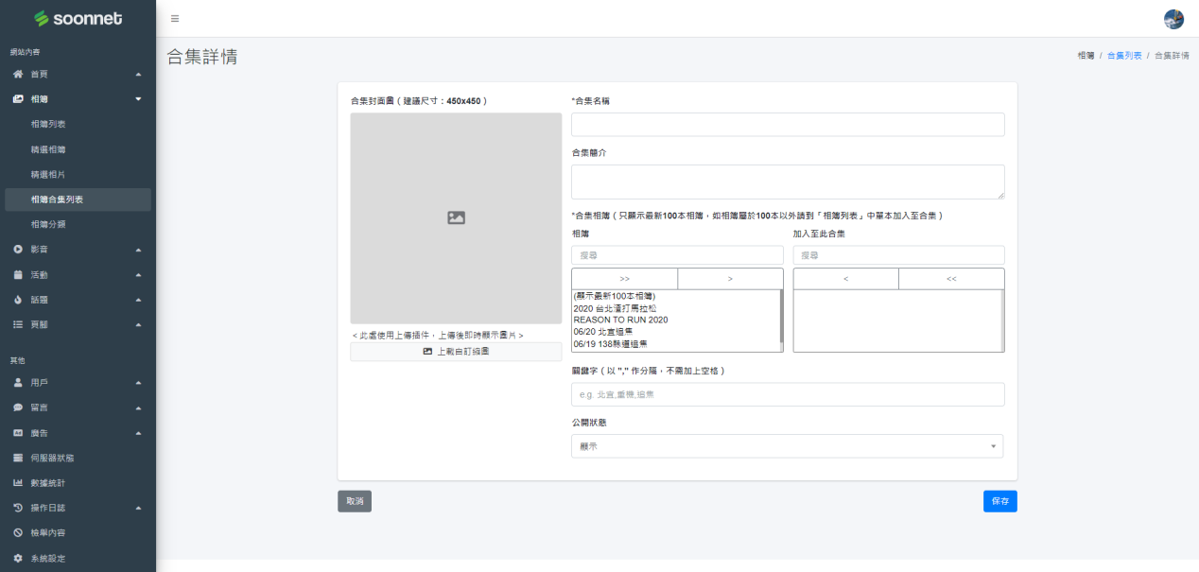

## 系統需求: 第4.13階段 – 後台管理員及用戶操作日誌

### 階段完成目標

* 後台查看管理員後台的操作日誌
* 後台查看用戶前台的操作日誌

### ❶ 後台: 操作 - 管理員操作人誌

參考文件: controlpanel/pages/log/admin-log.html

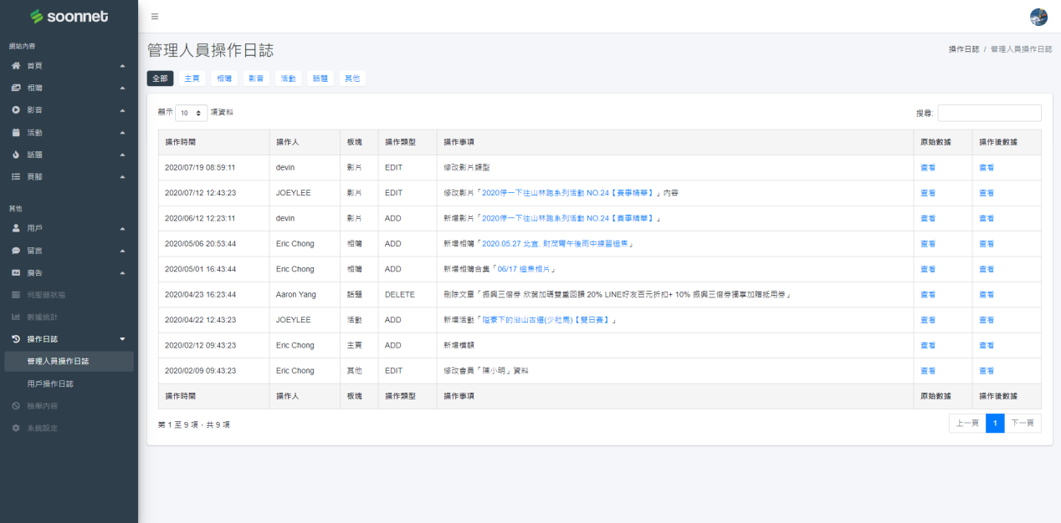

* (圖片供參考) 版面按你們規劃

### ❷ 後台: 操作 - 用戶操作人誌

參考文件: controlpanel/pages/log/user-log.html

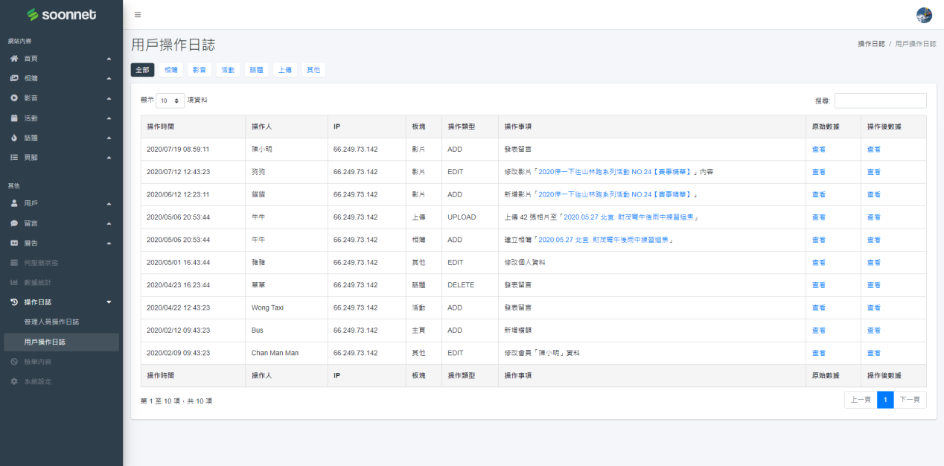

* (圖片供參考) 版面按你們規劃

## 系統需求: 第4.14階段 – 通知功能 (Notification)

### 階段完成目標

* 會員能夠收到通知，如有人讚好相簿、對他發送訊息等

### ❶ 通知功能

* 目錄加上通知功能  
  

## 系統需求: 第4.15階段 – 公告頁面

### 階段完成目標

* 管理員能夠從後台發佈公告，於前台顯示公告 (如明天伺服器臨時維護等公告)

### ❶ 後台: 公告列表

(無頁面提供)

* 以往公告列表一覽
* 需設定公告顯示的期限

### ❷ 後台: 公告列表 - 發佈公告頁

(無頁面提供)

* 發佈公告

### ❸ 前台: 公告彈出/公告展示

(無頁面提供)

* 用戶瀏覽網站時能在注目位置留意到公告

## 系統需求: 第4.16階段 – 後台動態菜單模塊

### 階段完成目標

* 按帳戶的權限，於後台目錄動態顯示具權限的欄位

### ❶ 後台: 後台動態菜單

* 按管理員擁有的權限，把沒有權限的欄位隱藏掉  
  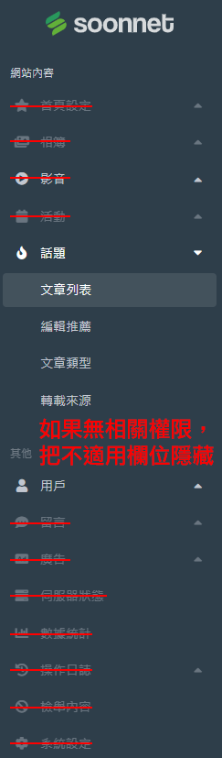

## 系統需求: 第4.17階段 – 後台廣告管理模塊

### 階段完成目標

* 後台能對前台廣告欄位進行限時上架、更換等操作
* 如無特定廣告，則顯示Google Adsense或其他中介平台的廣告

### ❶ 前台廣告頁

參考文件: controlpanel/pages/log/admin-log.html

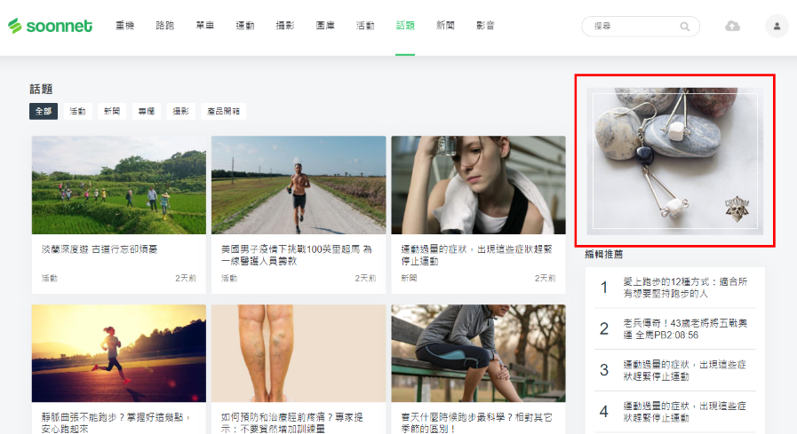

* 後台設置的廣告將替換前台目前Google Adsense廣告欄位的廣告

### ❷ 後台: 廣告 - 廣告列表

參考文件: controlpanel/pages/ad/advertisement.html

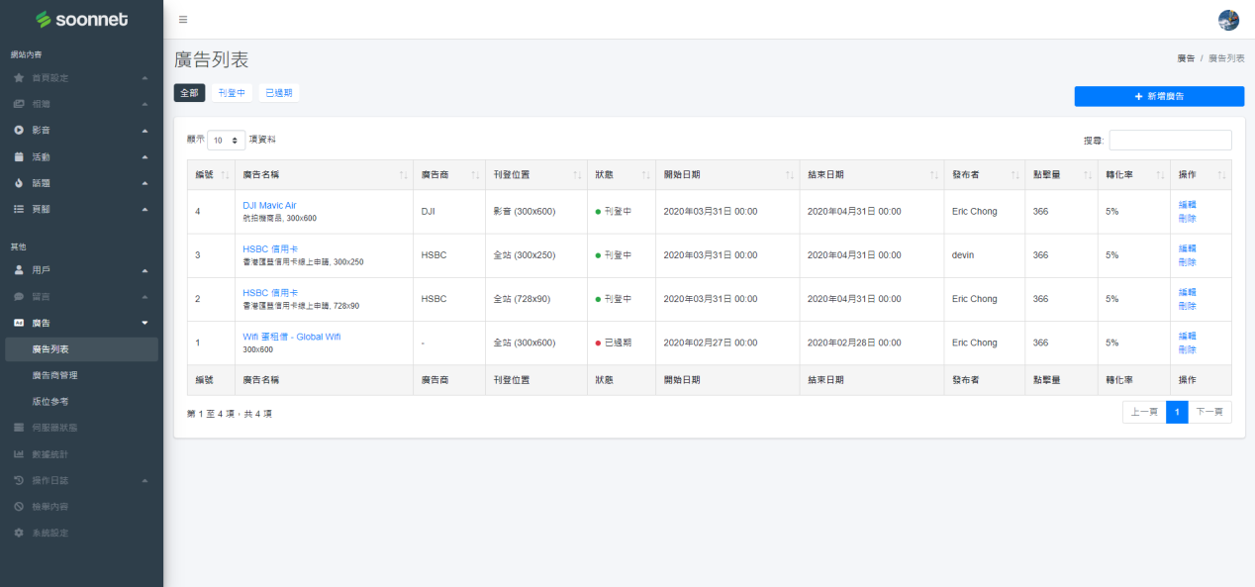

* Hover廣告名稱 ➔ 出現廣告的縮略圖
* 點擊廣告名稱 ➔ 跳至廣告連結的頁面
* 廣告名稱可重覆

### ❷ 後台: 廣告 - 廣告列表 - 新增/編輯廣告

參考文件: controlpanel/pages/ad/advertisement/create.html

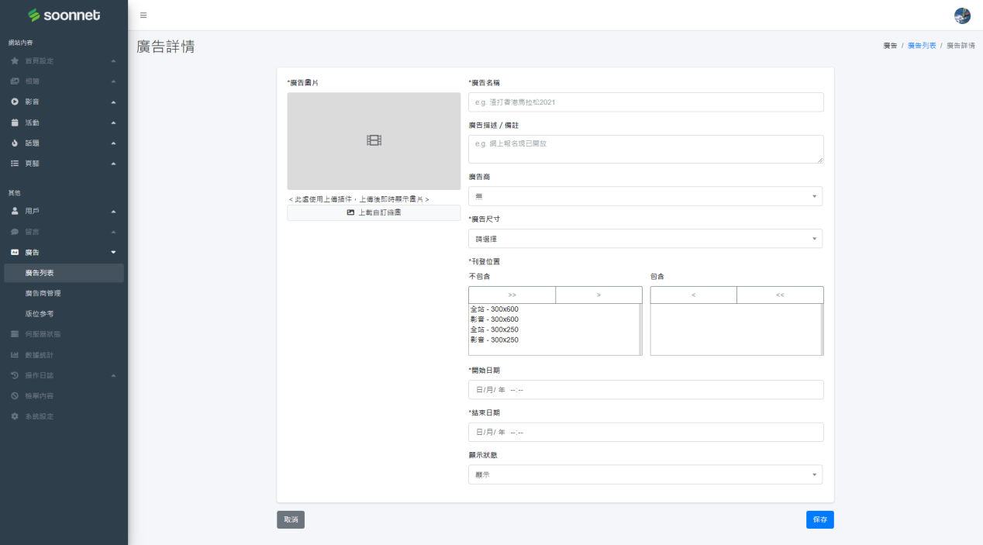

* *號為必填：廣告圖片、廣告名稱、廣告尺寸、刊登位置、開始日期、結束日期、顯示狀態
* 欄位「刊登位置」的選項只能選與欄位「廣告尺寸」相同
* 如「廣告尺寸」中選擇尺寸300x600，則不能在「刊登位置」中選擇300x250的尺寸
* 若資料未填寫好，右下角「保存」按鈕設為灰色不能按

### ❸ 後台: 廣告 - 廣告商管理

參考文件: controlpanel/pages/ad/advertiser.html

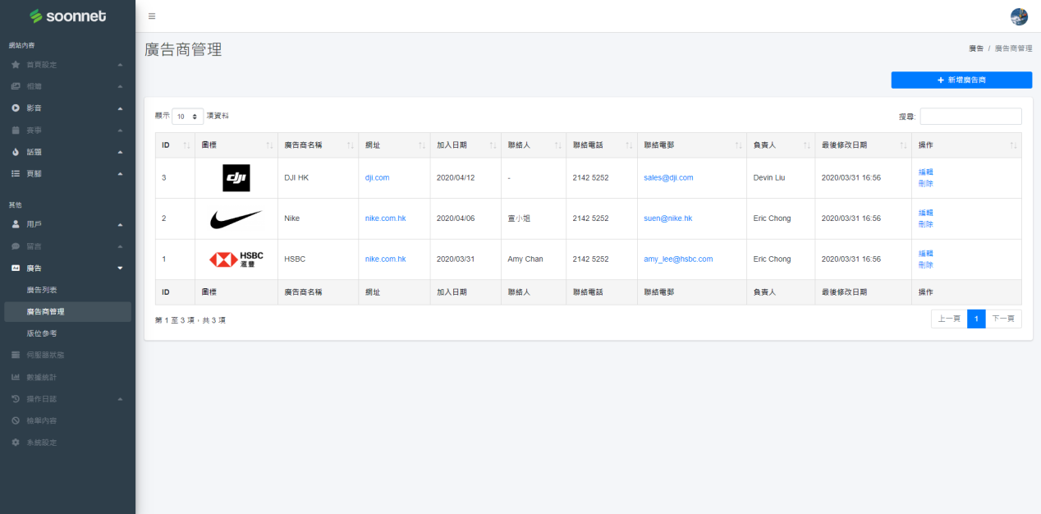

* 廣告客戶的名單
* 如果「❷ 廣告列表」有關聯的廣告正在刊登，不能刪除

## 系統需求: 第4.18階段 – 後台Footer頁面管理模塊

### 階段完成目標

* 管理員能從後台利用編輯器修改/更新前台Footer目錄名稱及子層頁面的內容  
  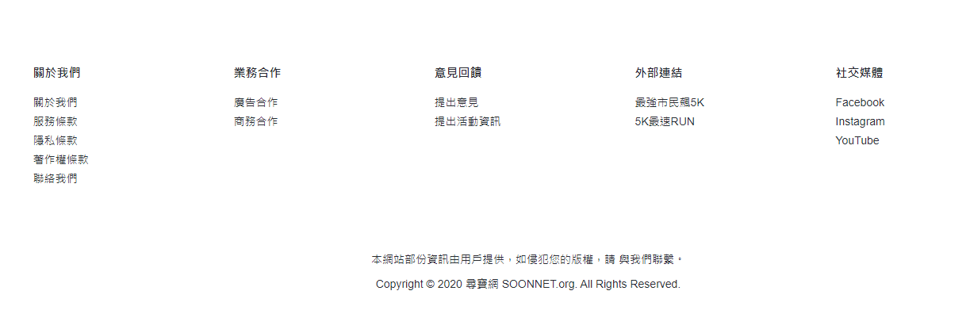

### ❶ 後台: 頁腳 - 頁腳母層管理

參考文件: controlpanel/pages/footer/parent.html

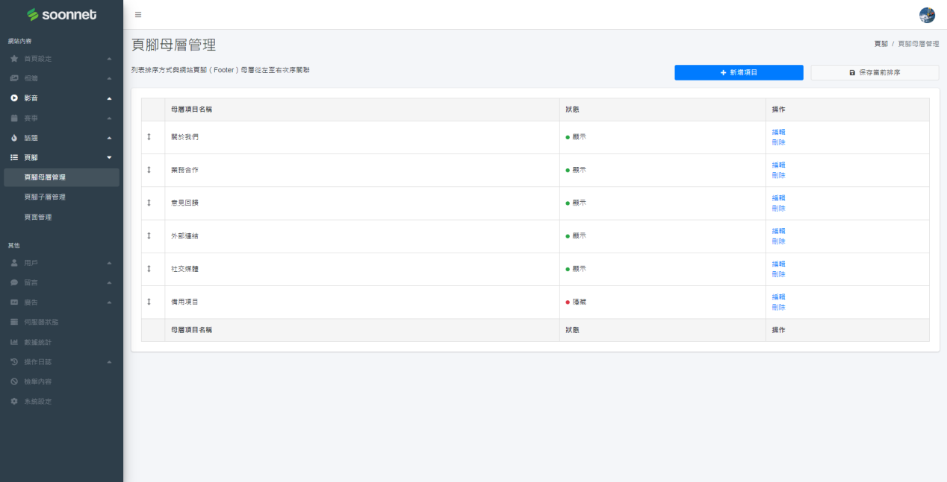

* 設置前台Footer標題的大項名稱，上限6個  
  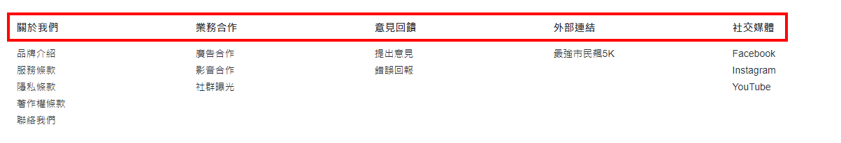
* (後台)上至下次序按(前台)左至右排列
* 如關聯的子層數目為0，即使狀態為「顯示」，也不顯示於前台

### ❷ 後台: 頁腳 - 頁腳子層管理

參考文件: controlpanel/pages/footer/child.html

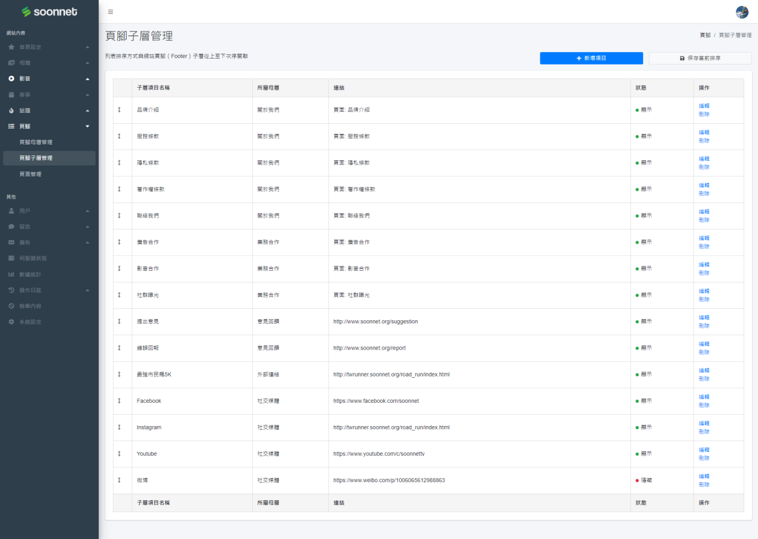

* 需綁定母層，設置前台Footer中的細項，沒有上限

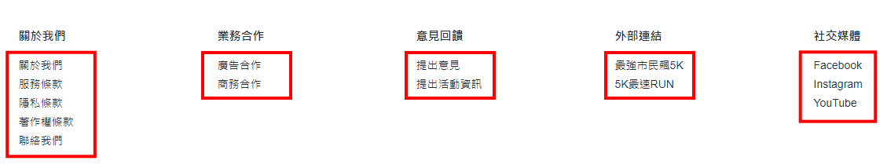

* 上至下次序按該母層的上至下排列（不屬於相同母層的子項排序不受影響）
* 可連結

1. 內部頁面➔從「❸ 後台: 頁腳 - 頁面管理」裡的項目裡選擇

2. 外部連結➔直接輸入URL

### ❸ 後台: 頁腳 - 頁面管理

參考文件: controlpanel/pages/footer/page.html

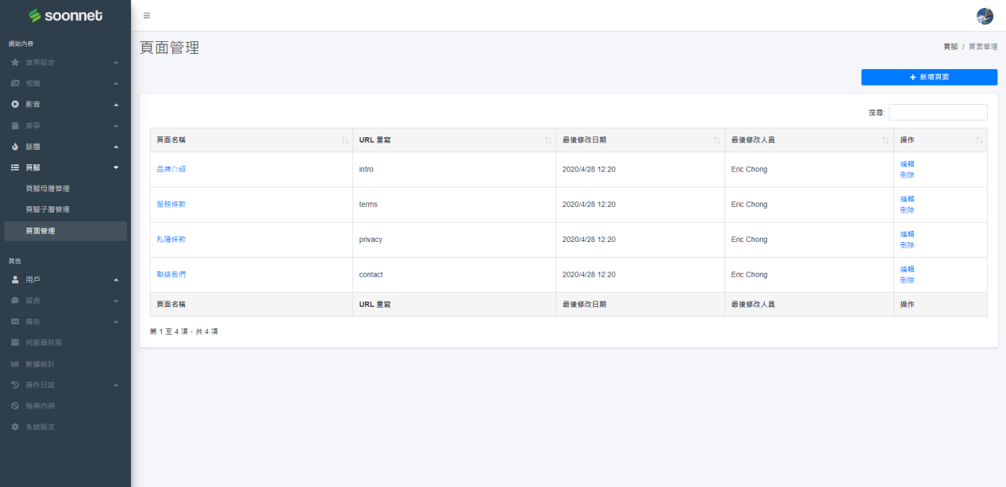

* 新增/編輯頁面

### ❹ 後台: 頁腳 - 頁面管理 - 建立頁面

參考文件: controlpanel/pages/footer/page/create.html

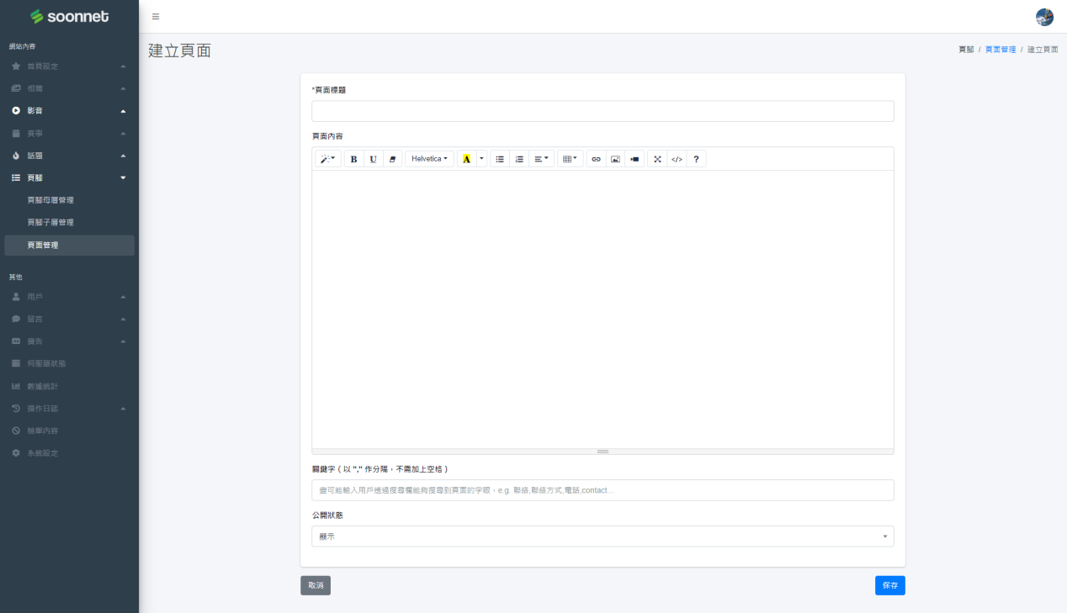

* 提供文字編輯器供編輯
* 關鍵字用作搜尋欄位搜尋用，不對外顯示

例如:   
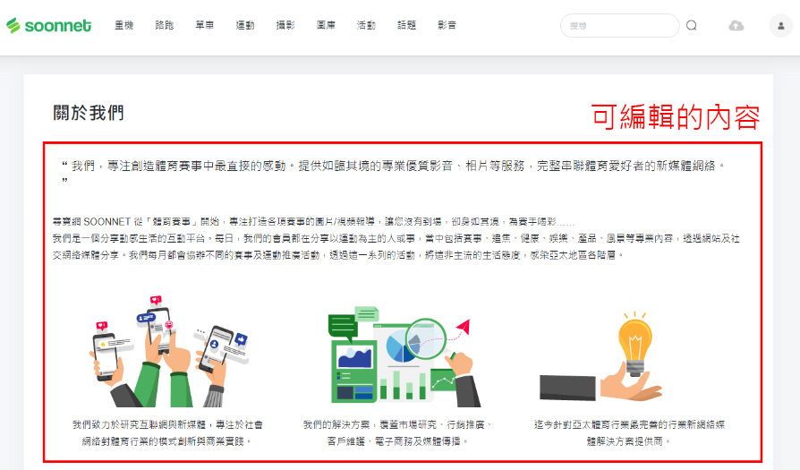

## 系統需求: 第4.19階段 – 線上購買相片模塊 (收费相簿、水印功能、購物車、在線支付)

### 階段完成目標

* 攝影師可將相簿設成收費或免費
* 如相簿是收費，相簿內相片皆上水印
* 購物車功能
* 在線支付功能
* 購物歷史紀錄

參考網址

* Sportag  
  <https://www.sportag.net/web/index.php>
* 瘋迷Phomi  
  <http://www.phomi.com.tw/>
* 運動筆記  
  <https://running.biji.co/>

## 系統需求: 第4.20階段 – 使用雲服務API: 實時地區天氣功能

### 階段完成目標

* 目錄: 按用戶地區顯示所屬天氣
* 活動內頁: 按賽事當日時間及地區顯示預測天氣

### ❶ 網站目錄: 加上溫度、天氣

  
(參考圖片)

* 在目錄加上用戶當前地區的溫度、天氣狀況
* 點擊進去顯示詳細天氣頁面 (例如未來幾週天氣狀況等)

### ❷ 天氣內頁

* 顯示詳細天氣頁面

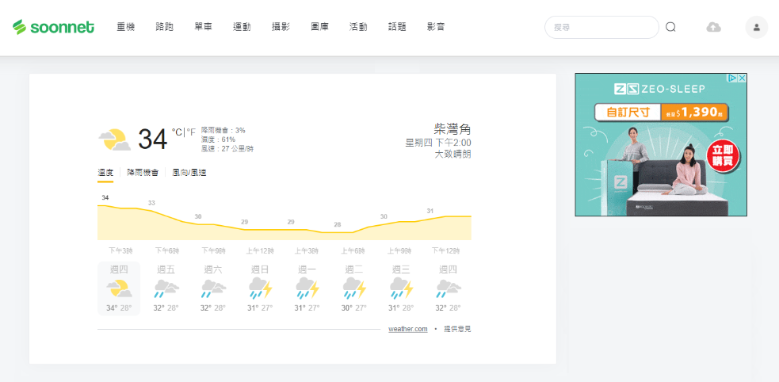

(參考圖片)

### ❸ 活動內文: 加上活動當天的天氣欄位

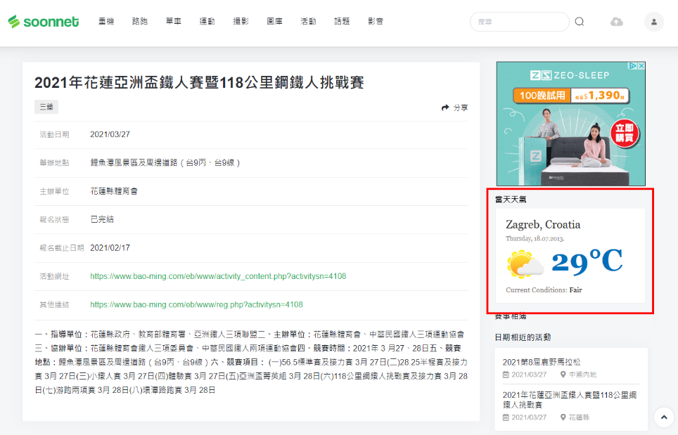(參考圖片)

* 跟據活動的日期、地區顯示當天的溫度、天氣狀況

## 系統需求: 第4.21階段 – 一對一私訊功能 (Direct Message)

### 階段完成目標

* 會員與會員之間可以一對一發送訊息

### ❶ 一對一私訊功能

* 目前網站只有留言渠道能夠與上傳者聯繫，因此開發私訊功能，以便會員與會員間之私下溝通 (內容需保密、管理員無權查看)

## 系統需求: 第4.22階段 – 系統設定 (Direct Message)

### 階段完成目標

* 能從後台更換前台目錄Logo
* 能從後台更換前台favicon及固定格式的<title>、<description>等

### ❶ 系統設定 – 標題區塊設定

* 更換前台favicon
* 更換前台頁面<title>…</title>中的固定格式部分  
  如:

### ❷ 系統設定 – Logo設定

參考文件: controlpanel/pages/setting/logo-list.html

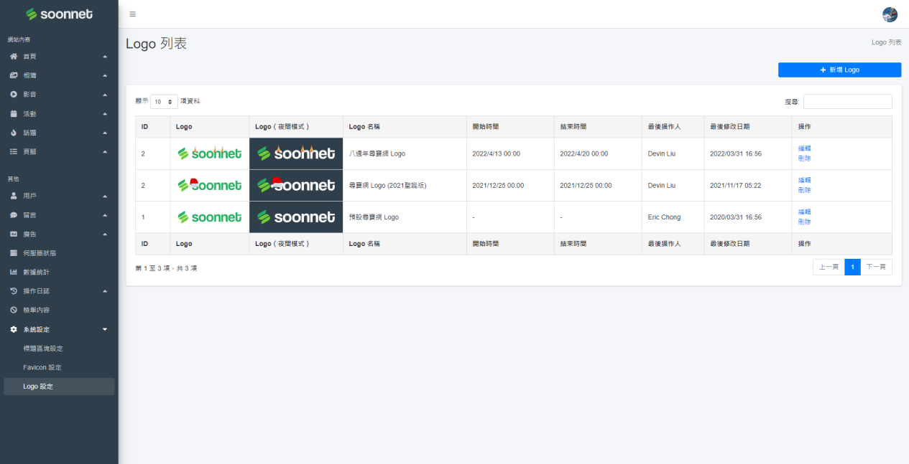

* 欄位「Logo」對應前台Logo  
  
* 欄位「Logo (夜間模式)」對應管理員後台目錄的Logo  
  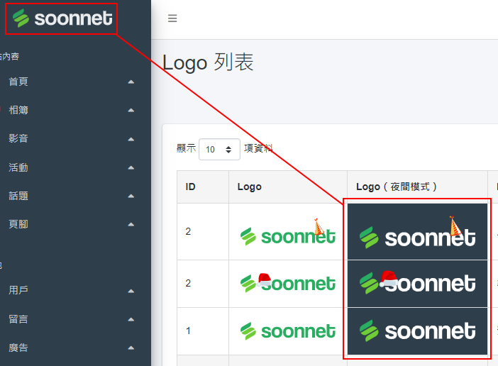
* 1為預設，無其他設定時則顯示1的Logo
* 其餘的項目可設定放置時間，以方便進行節慶Logo的替換

### ❸ 系統設定 – Favicon設定

參考文件: controlpanel/pages/setting/favicon-list.html



* 與【❷ 系統設定 – Logo設定】類似，替換前台網站的favicon  
  

## 系統需求: 第4.XX階段 – 其他

### 階段完成目標

* 其他待開發項目

### ❶ 流動版上傳、編輯相簿頁

* 目前流動版無法進行上傳，需製作流動版的頁面

### ❷ 攝影師排名

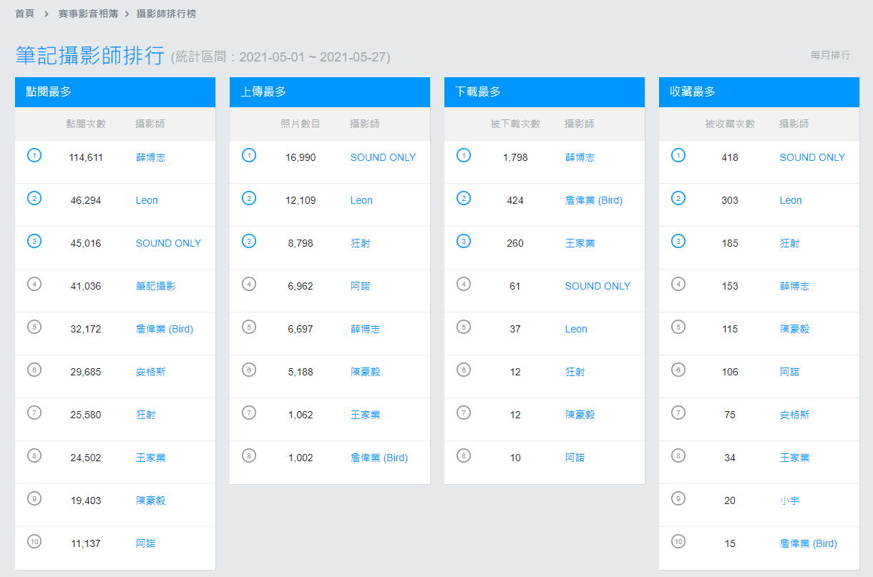

參考運動筆記:   
<https://running.biji.co/index.php?q=album&act=users_rpt&type=week>

* 增設攝影師排名榜，以競爭加強攝影師進行上傳相片的熱衷度

### ❸ 話題

* 目前點擊話題只包含「文章」，  
  「話題」主頁則是類似＂專題＂形式呈現，例如奧運，裡面則可以包括很多奧運的文章報導、圖片、影片等…  
  

### ❺ 攝影師認證功能

* 類似微博的藍Ｖ認證，或論壇的勳章功能，為特定或尋寶網攝影師加上認證功能  
  

### ❹ 內容不存在頁

* 如連結中的內容已被刪除，顯示「內容不存在頁面」

### ❺ 開源前端框架重覆

* 目前新版所用的開發前端框架運用了Bootstrap跟Vue，使到載入了兩套模組重覆/近似的css，  
  需移除某套框架，使網站專注使用某套的css

### ❻ 影片能插入YouTube影片以外的影片

* 目前影片只能插入YouTube連結，請研究插入Facebook影片或自家影片的連結